Wat ziet de patiënt bij aanvraag beeldbel consult huisarts via MGn.

- Patiënt krijgt een bericht van MGn. Hier rechts ziet u een voorbeeld:
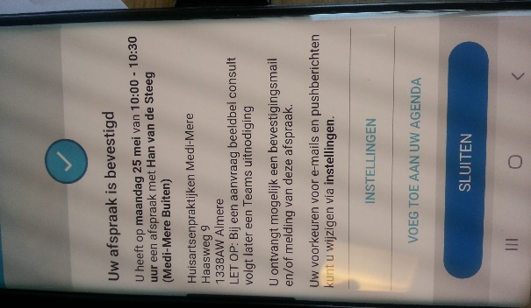

- Vervolgens zal de assistente een Teams uitnodiging versturen. Dit zal nooit meteen gebeuren. Uiterlijk op de dag vóór de aanvraag.
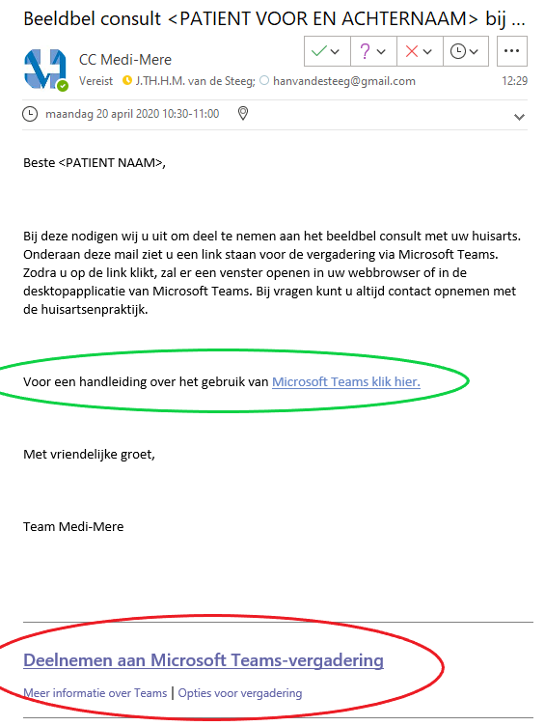
- U ontvangt een mail van het “CC Medi-Mere”

- 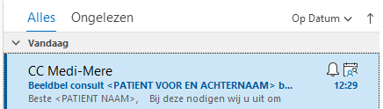

Voor een handleiding is bij de uitnodiging
een link verstuurd.

- Wanneer het afgesproken tijdstip nadert klikt de patiënt klikt een paar minuten voor aanvang op ‘Deelnemen aan Microsoft Teams vergadering”
- Patiënt klikt op deelnemen op het web
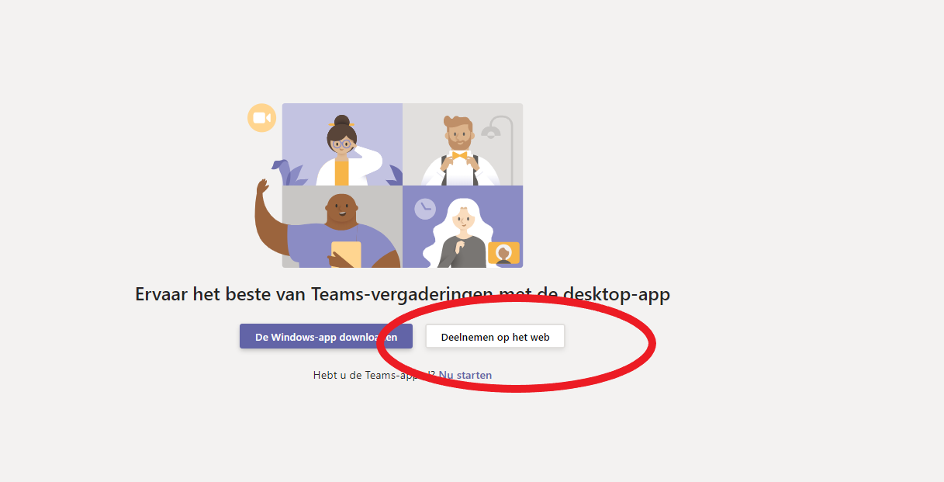

- Patiënt voert naam in en klikt op ‘nu deelnemen’:
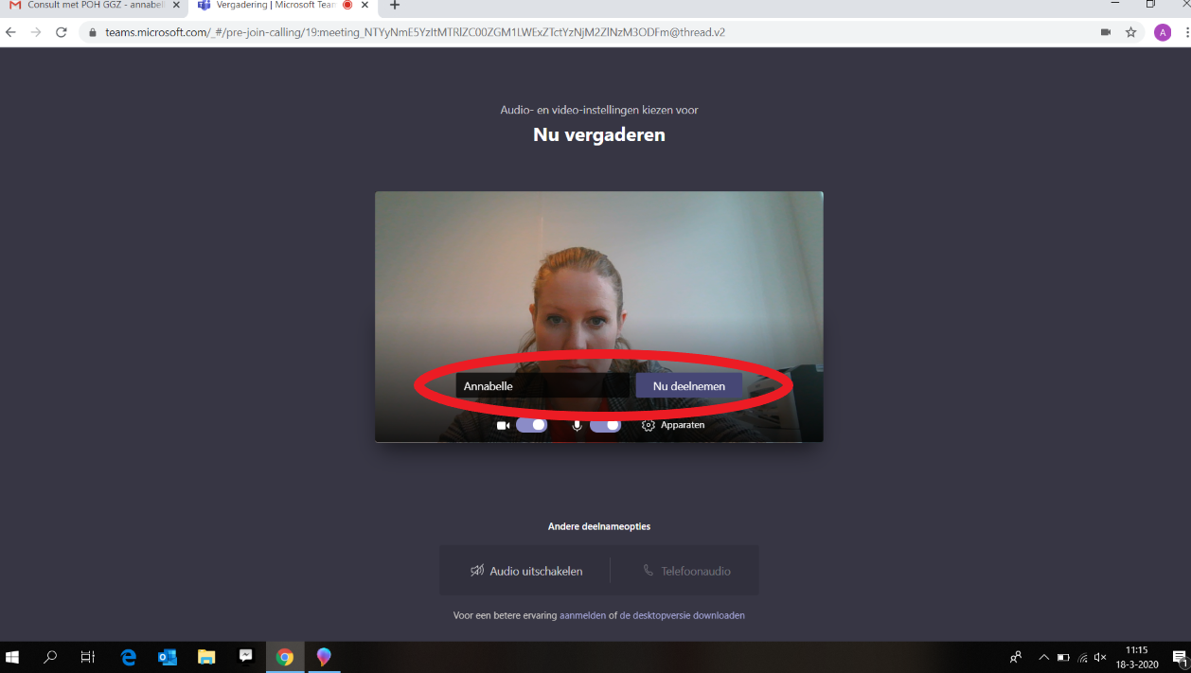

- Patiënt wacht op hulpverlener in dit scherm:
